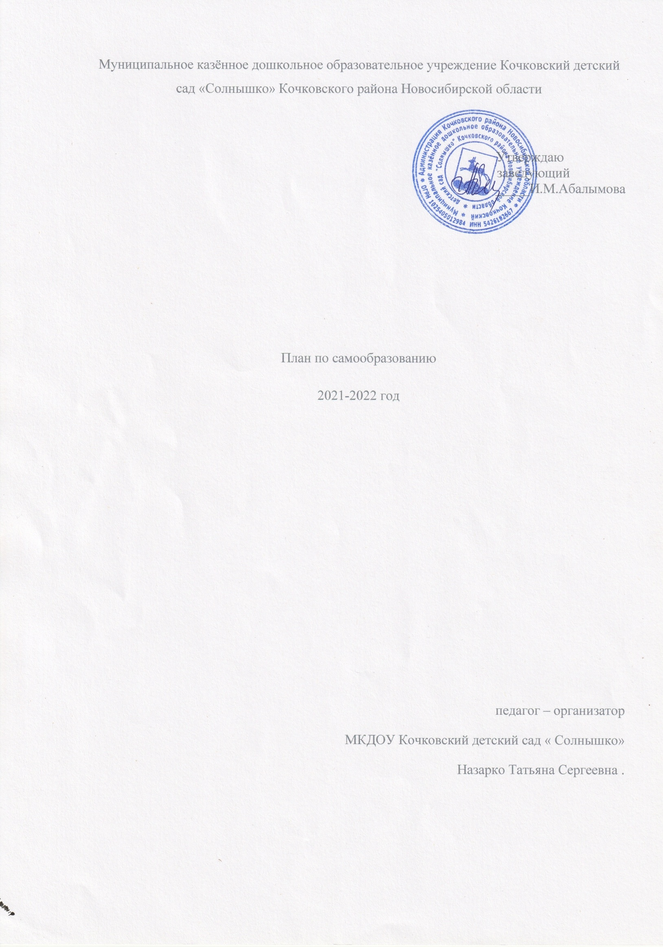

**Тема**: Формирование навыков безопасного поведения у детей дошкольного возраста через ознакомление с правилами дорожного движения

**Цель**: совершенствование условий для **формирования у детей дошкольного возраста устойчивых навыков безопасности** в окружающей дорожно-транспортной среде.

**Задачи:**

1. Повысить собственный уровень профессионального мастерства и компетентности.

2. Разработать перспективный план работы с детьми.

3. Подготовить диагностику на начало и конец учебного года

4. Помочь усвоить **дошкольникам** первоначальные знания о правилах **безопасного поведения на улице.**

5. **Формировать и развивать у детей** целостное восприятие окружающей дорожной среды.

6. Расширять словарный запас **детей по дорожной лексике.**

7. Активизировать взаимодействие с родителями по пропаганде ПДД и **безопасности детей.**

8. Развивать логическое мышление, произвольное внимание, зрительное и слуховое восприятие, творческую активность.

|  |  |  |
| --- | --- | --- |
| Содержание работы |  | Сроки выполнения |
| Работа с педагогами | | |
| Интеллектуально – развлекательная игра «Своя игра» | | Ноябрь |
| Работа с родителями | | |
| Онлайн анкетирование  «Осторожно: дорога!» | | Сентябрь | |
| Работа с детьми | | | | |
| Акция по безопасности дорожного движения «Детское кресло» | | Октябрь | | |
| Сказка по ПДД | | Март | | |
| Квест-игра «Тайна дорожного знака». | |  | | |
| Мероприятие «Папа, мама, я – соблюдающая ПДД семья» | | апрель | | |
| Участие в интернет конкурсах | |  | | |
| Самообразование  (вебинары, онлайн конкурсы, курсы повышения квалификации) | | | | |